To 5o Λύκειο Βόλου στο ΤΗΜΜΥ του Πανεπιστημίου Θεσσαλίας για δράσεις βιωσιμότητας και καινοτομίας
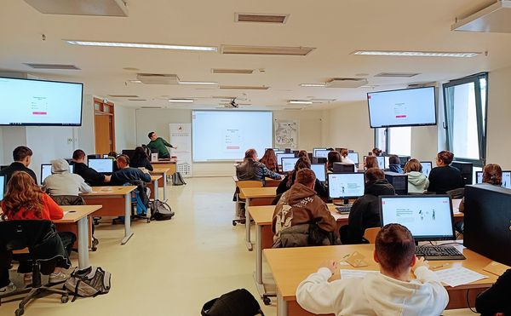
Το Τμήμα Ηλεκτρολόγων Μηχανικών και Μηχανικών Υπολογιστών του Πανεπιστημίου Θεσσαλίας (ΤΗΜΜΥ), και συγκεκριμένα η ερευνητική ομάδα Δημιουργικών Τεχνολογιών Μάθησης (http://ctll.e-ce.uth.gr ), διοργάνωσε εκπαιδευτική δράση για σχεδιασμό καινοτόμων λύσεων που εφαρμόζουν την ψηφιακή τεχνολογία στη βιωσιμότητα. Η δράση πραγματοποιήθηκε στο εργαστήριο υπολογιστών του ΤΗΜΜΥ. Συμμετείχαν 24 μαθητές από το 5^{ο} Λύκειο Βόλου συνοδευόμενοι από τον καθηγητή τους κ. Πανταζή Φασουλίδη.
Εικόνα 1. Το 5^{ο} Λύκειο Βόλου στο ΤΗΜΜΥ.
Οι μαθητές συμμετείχαν σε βιωματικά εργαστήρια και συνεργάστηκαν σε ομάδες για να εισάγουν καινοτόμες λύσεις για τη βιωσιμότητα. Εφάρμοσαν τη σχεδιαστική σκέψη, μια βαθιά ανθρωποκεντρική μεθοδολογία σύνθεσης λύσεων σε δύσκολες προκλήσεις επιχειρηματικότητας και κοινωνικής επιχειρηματικότητας, για να εισάγουν λύσεις που σχετίζονται με τους Στόχους Βιωσιμότητας των Ηνωμένων Εθνών (United Nations Sustainability Goals). Μέσα από διαδικασίες διερεύνησης, ιδεασμού, και σύνθεσης οι συμμετέχοντες παρουσίασαν δημιουργικές ιδέες για την αντιμετώπιση προκλήσεων βιωσιμότητας, όπως η διαχείριση των πλαστικών, η καθαρή ενέργεια, η διαχείριση φυσικών πόρων όπως δασών, και άλλες.
Η δράση πραγματοποιήθηκε στα πλαίσια του ερευνητικού έργου eDea (http://edea-project.gr) που χρηματοδοτείται από το πρόγραμμα Ερευνώ – Δημιουργώ – Καινοτομώ Ελλάδα 2.0 και στοχεύει στο σχεδιασμό ψηφιακών υπηρεσιών και περιεχομένου για την προώθηση της καινοτομίας. Το έργο υλοποιείται από το 2021 έως το 2025 με συμμετοχή του Πανεπιστημίου Θεσσαλίας, του Πανεπιστημίου Αιγαίου, και των εταιρειών Design4Future και Butlair. Επιστημονικά υπεύθυνος του ερευνητικού έργου είναι ο Ομ. Καθηγητής του ΤΗΜΜΥ κ. Ηλίας Χούστης. Τις δράσεις συντόνισε το μέλος ΕΔΙΠ του τμήματος κ. Χαρίκλεια Τσαλαπάτα.
Innovation activities at the Department of Electrical and Computer Engineering, University of Thessaly
The Department of Electrical and Computer Engineering of the University of Thessaly (DECE), specifically the Creative Technologies Learning Lab (http://ctll.e-ce.uth.gr ) research group, organised educational activities to design innovative solutions that apply digital technology to sustainability. The action took place in DECE's computer laboratory. The 3rd High School of Nea Ionia, Volos and the Public Institute of Vocational Training (SAEK) of Volos participated in the event and visited DECE on separate occasions, on October 23 and 24, respectively. A total of 24 students from the 5th Lyceum of Volos participated in the event, and they were accompanied by their educator Mr. Pantazis Fasoulidis.
Students participated in experiential workshops for innovation, which profoundly impacted their learning. Tailored to each group's interests, knowledge, and skills, they applied design thinking, a profoundly human-centred methodology of synthesising solutions to complex challenges of entrepreneurship and social entrepreneurship, to introduce solutions related to the United Nations Sustainability Goals. Through exploration, ideation, and synthesis, they presented creative ideas to address broad sustainability challenges, such as managing plastics, clean energy, responsible natural resources management such as forests, and more.
The action occurred within the framework of the research project eDea (http://eDea-project.gr ), funded by the Research—Create—Innovate Greece 2.0 program. The project aims to design digital services and content to promote innovation. It will be implemented from 2021 to 2025 with the participation of the University of Thessaly, the University of the Aegean, and the companies Design4Future and Butlair. The scientific coordinator of the project is DECE Pr. Elias Houstis. DECE researcher Dr. Hariklia Tsalapatas coordinated the activities.

